［図表1］UAEおよび周辺国の地図

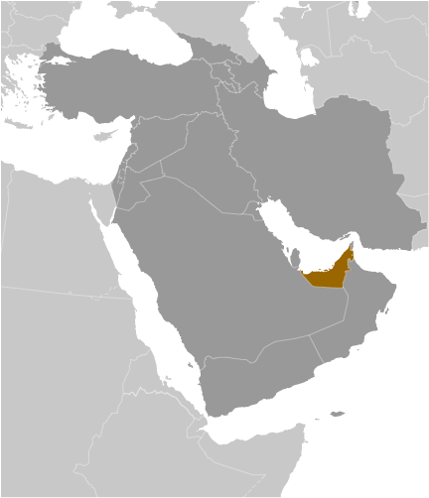

**トルコ**

**シリア**

**イラク**

**イラン**

**エジプト**

**サウジアラビア**

**イエメン**

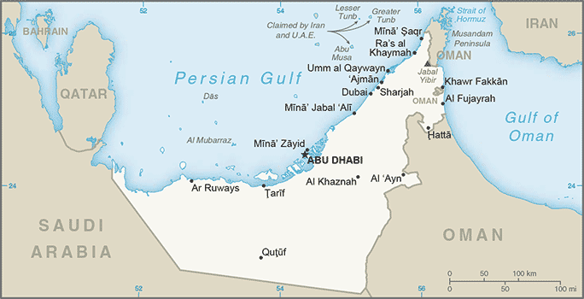

Fujairah Naval Base

Port Jabal Ali

●

Al Dhafa Air base

(出所) CIA資料よりJCIF作成